**Программа  
10-го детского открытого фестиваля подводного творчества  
«Живая Вода – ДЕЛЬТА»**

**22-24 апреля 2017**

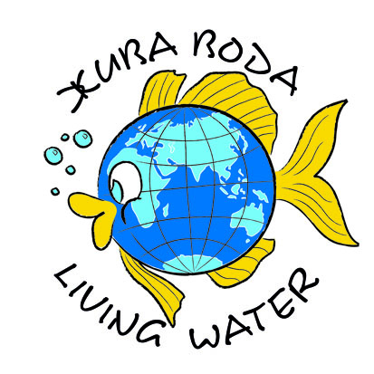

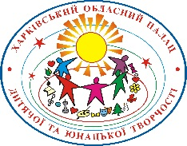

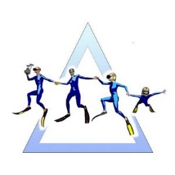**22 апреля, суббота**

**18.00**

**Открытие выставочных экспозиций фестиваля:**

***(КП «ХОПДЮТ», ул. Сумская 37, холлы 1 и 2 этажей)***- подводне фотографий в бассейне и на открытой воде,

- рисунки на тему «ЖИВАЯ ВОДА»,

- фотографии малышей «Рыбка с улыбкой»

- Авторская коллекция картин ЖИВАЯ ВОДА,

художник Матвеева Юлия, г. Харьков

**19-00**

**Творческая встреча с художником Матвеевой Юлией г.Харьков**

-кандидат искусствоведения, преподаватель Харьковской государственной академии дизайна и искусств 

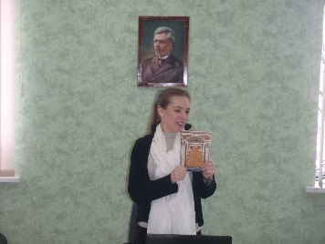

**23 апреля, воскресенье**

***Аква-фитнес клуб «ВОЛНА»,***

***ул. Астрономическая, 7а***

**9.15**

**Соревнования по спортивному подводному фотографированию, плаванию в комплекте №1, дайвингу**

**11-00**

**Показательные заплывы малышей**

**«Как рыбка в воде – умею плавать!»**

**17.00**

***(КП «ХОПДЮТ», ул. Сумская 37, большой зал)***

**«ПАРАД КОРОЛЕВСКИХ РЫБ!!!»**

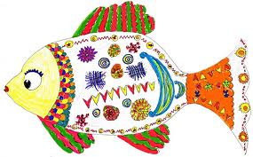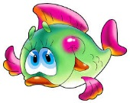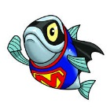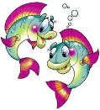

**Сказочный спектакль детского театра - студии «АЗАРТ»**

**«Живая Вода»**

**18-00**

**Творческая встреча с художником**

**Гуменюком Константином, г. Харьков**

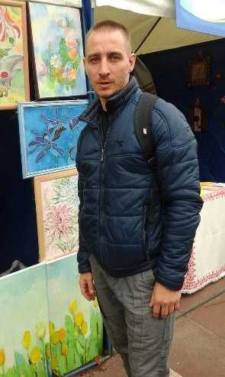

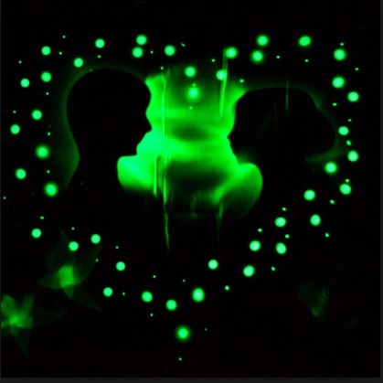

|  |
| --- |
| **24 апреля, понедельник**  **14.00-15.00**  **Демонстрация лучших проектов на тему: «МИР ЖИВОЙ ВОДЫ»**  ***(КП «ХОПДЮТ», ул. Сумская 37, большой зал)***    **16.00**  **Закрытие фестиваля, награждение победителей и призеров**  (КП «ХОПДЮТ», ул. Сумская 37, большой зал) |